Московский государственный технический
университет им. Н.Э. Баумана

Факультет информатика и системы управления
Кафедра системы обработки информации и управления

Курс «Парадигмы и конструкции языков программирования»

Отчет по лабораторной работе №1
«Основные конструкции языка Python»

Вариант 20

Выполнил: |  | Проверил:
студент группы ИУ5-32Б: |  | преподаватель каф. ИУ5
Лазарева В.И. |  | Нардид А.Н.
Подпись и дата: 29.10.2025г. |  | Подпись и дата:

Москва, 2025 г.
Задание
Разработать программу для решения биквадратного уравнения.
- Программа должна быть разработана в виде консольного приложения на языке Python.
- Программа осуществляет ввод с клавиатуры коэффициентов А, В, С, вычисляет дискриминант и ДЕЙСТВИТЕЛЬНЫЕ корни уравнения (в зависимости от дискриминанта).
- Коэффициенты А, В, С могут быть заданы в виде параметров командной строки ( вариант задания параметров приведен в конце файла с примером кода ). Если они не заданы, то вводятся с клавиатуры в соответствии с пунктом 2. Описание работы с параметрами командной строки.
- Если коэффициент А, В, С введен или задан в командной строке некорректно, то необходимо проигнорировать некорректное значение и вводить коэффициент повторно пока коэффициент не будет введен корректно. Корректно заданный коэффициент - это коэффициент, значение которого может быть без ошибок преобразовано в действительное число.
- Дополнительное задание 1 (*). Разработайте две программы на языке Python - одну с применением процедурной парадигмы, а другую с применением объектно-ориентированной парадигмы.
- Дополнительное задание 2 (*). Разработайте две программы - одну на языке Python, а другую на любом другом языке программирования (кроме С++).
Текст программы
Файл lab_1.py (решение с применением процедурной парадигмы):
import sys
import math

def get_coefficient(prompt):
while True:
try:
value = input(prompt)
return float(value)
except ValueError:
print("Ошибка, введите другое число")

def d_urav(a, b, c):
if a == 0:
if b == 0:
if c == 0:
return "inf"
else:
return []
m = -c / b
return [m]
discriminat = b * b - 4 * a * c
if discriminat < 0:
return []
elif discriminat == 0:
y = -b / (2 * a)
return [y]
else:
sqd = math.sqrt(discriminat)
y1 = (-b - sqd) / (2 * a)
y2 = (-b + sqd) / (2 * a)
return [y1, y2]

def solve_biquadratic_or_reduced(a, b, c):
print(f"Решение уравнения: ({a})x^4 + ({b})x^2 + ({c}) = 0")

if a == 0 and b == 0 and c == 0:
print("Уравнение: 0 = 0")
print("Бесконечное количество решений.")
return

if a == 0 and b == 0:
print(f"Уравнение: {c} = 0")
print("Нет решений.")
return

y_roots = d_urav(a, b, c)

if y_roots == "inf":
print("Бесконечное количество решений.")
return

x_roots = []

for y in y_roots:
if y < 0:
continue
elif y == 0:
x_roots.append(0.0)
else:
sqrt_y = math.sqrt(y)
x_roots.append(sqrt_y)
x_roots.append(-sqrt_y)

x_roots = sorted(set(x_roots))

if x_roots:
print("Действительные корни уравнения:")
for root in x_roots:
print(root)
else:
print("Действительных корней нет.")

def main():
coeff = []

# Попробуем прочитать коэффициенты из командной строки
if len(sys.argv) == 4:
try:
a = float(sys.argv[1])
b = float(sys.argv[2])
c = float(sys.argv[3])
coeff = [a, b, c]
print(f"A: {a}, B: {b}, C: {c}")
except ValueError:
print("Аргументы должны быть числами. Переход к ручному вводу...")

if len(coeff) != 3:
a = get_coefficient("Введите A: ")
b = get_coefficient("Введите B: ")
c = get_coefficient("Введите C: ")
coeff = [a, b, c]

a, b, c = coeff

solve_biquadratic_or_reduced(a, b, c)

if __name__ == "__main__":
main()

Скриншоты работы приложения
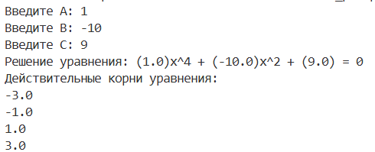
Рис. 1: решение уравнения с 4-мя действительными корнями и вводом коэффициентов через консоль
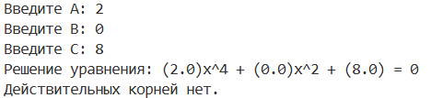
Рис. 2: решение уравнения, не имеющего действительных корней
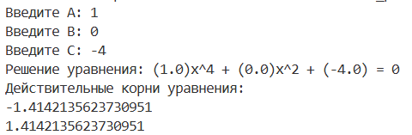
Рис. 3: решение уравнения с 2-мя действительными корнями
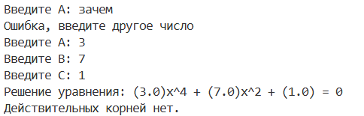
Рис. 4: обработка ошибок ввода
Ветка с ЛР в моём GitHub: https://github.com/daria788/labs_of_pikeap/tree/lab_1

